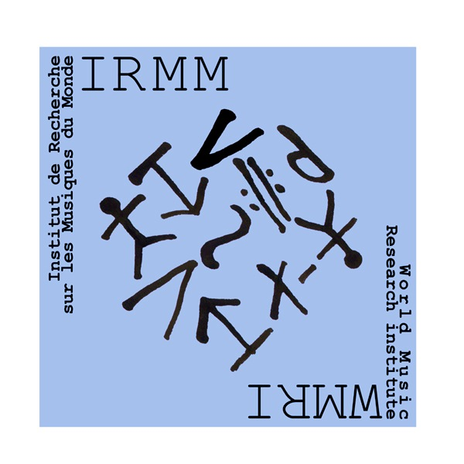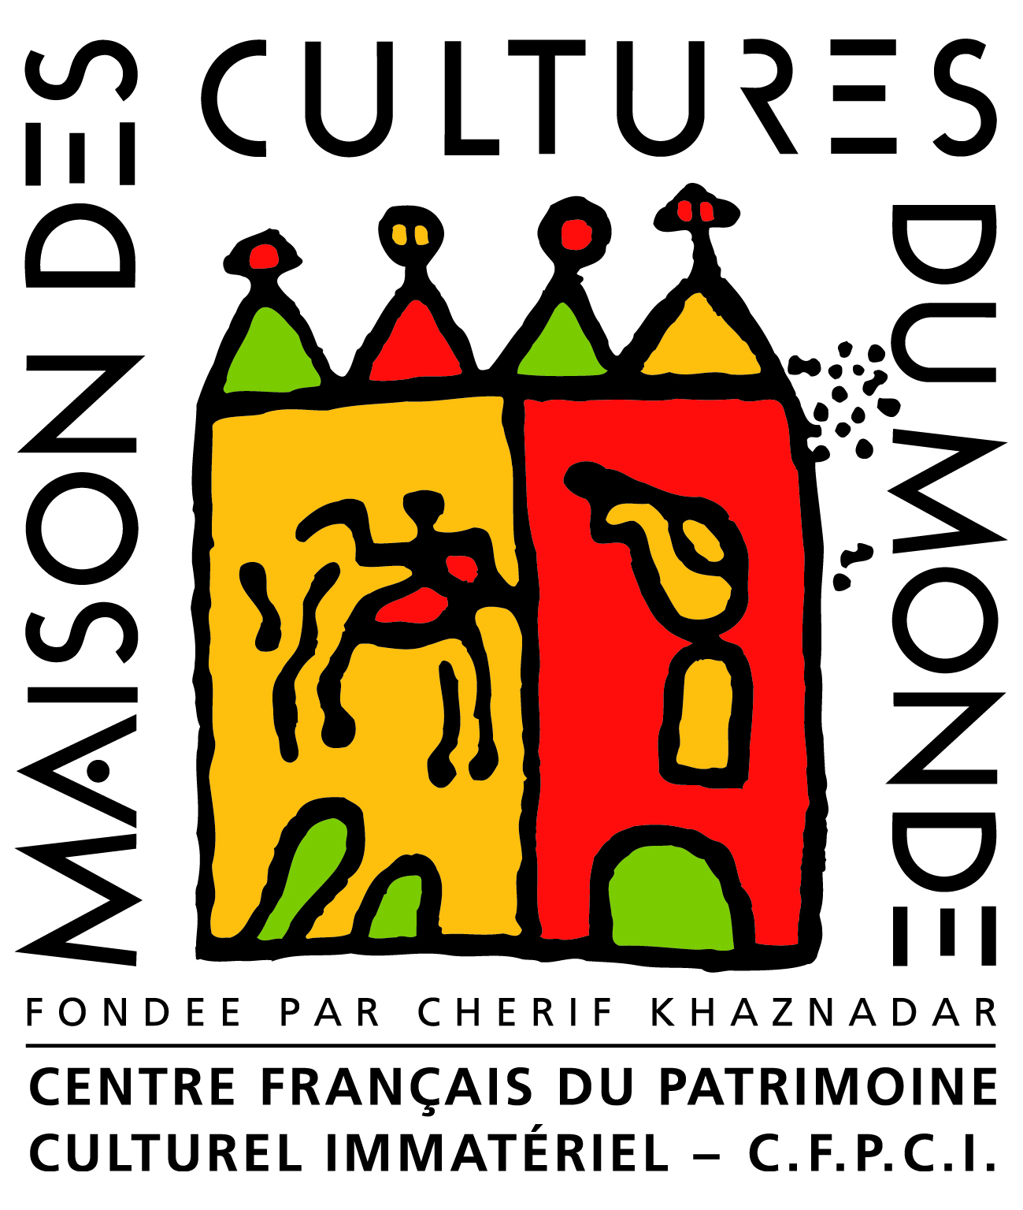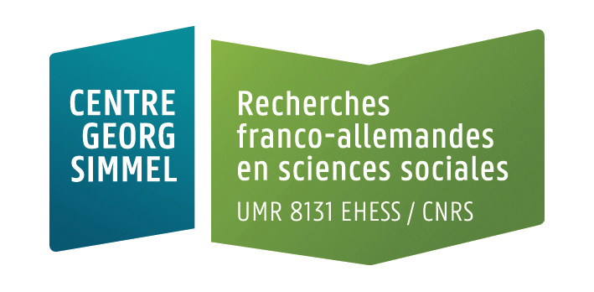

**Colloque International**

**LA FABRIQUE DE LA « DIVERSITE » EN MUSIQUE**

**Entre *World Music* et Patrimoine Culturel Immatériel**

9-10 décembre 2014

Maison des Cultures du Monde

101 Boulevard Raspail, 75006 Paris

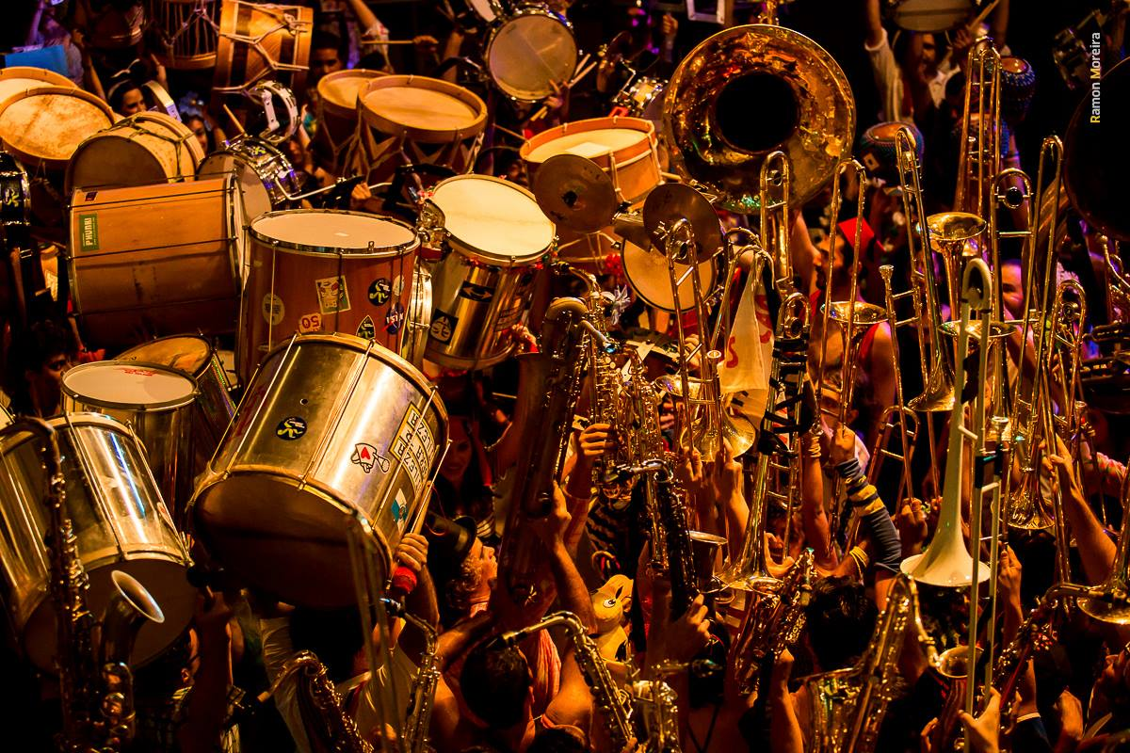

En 2005, le « samba de roda » du Brésil est déclaré « Patrimoine Culturel Immatériel de l’humanité » par l’UNESCO. Cinq ans plus tard, il commence à être reconnu dans les réseaux internationaux de la *World Music*. Sa présentation sur le site internet de la foire internationale *World Music Expo* (Womex) ne diffère pas sensiblement de celle qui a justifié son inscription au PCI : « in danger of dying out, catch it while you can ! ».

En 2012 le Nord du Mali est frappé par un conflit armé, où les expressions musicales sont prises pour cible d’interdictions et d’attaques destructrices. Alors que l’UNESCO active de nouveaux programmes d’archivage et de sauvegarde, les groupes actifs dans la *World Music* se font désormais porte-paroles de ce « patrimoine en danger » sur les scènes festivalières.

Ces échantillons témoignent d’un extraordinaire foisonnement d’initiatives culturelles aux quatre coins de la planète, qui ont en commun le recours à la « diversité » du monde pour façonner et promouvoir des pratiques d’identification et de sauvegarde patrimoniale, des politiques culturelles, des stratégies de marketing, des productions artistiques, des esthétiques nouvelles dans le domaine musical. Malgré les dimensions interconnectées et le succès certain de ces initiatives, peu de travaux scientifiques ont été consacrés jusqu’à présent aux manières de fabriquer et d’entendre la « diversité » en musique à partir de ses manifestations concrètes dans nos sociétés. Encore moins d’attention a été dévouée aux imaginaires pluriels véhiculés par les mises en scène d’un concept qui, lui, se veut singulier et consensuel. Pourquoi se saisit-on d’objets musicaux pour représenter le monde comme « divers » ? Comment les festivals, les discours institutionnels, les concerts, mobilisent-ils le concept de « diversité » et quelles représentations du monde ces institutions attachent-elles au concept ? Qu’est-ce qui *fait* une *World Music* sur les scènes festivalières et quelles sont les frontières qui séparent cette « musique des Autres » du « Patrimoine Culturel Immatériel » classé par les institutions comme l’UNESCO ? Comment rendre compte tout à la fois de la singularité du concept et de ses manifestations plurielles ?

Dans ce colloque nous privilégierons une perspective ethnographique centrée sur des festivals, des musiciens, des technologies d’enregistrement, des instruments, des répertoires, des politiques culturelles institutionnelles. Interroger le concept de la « diversité » à partir de ses manifestations contemporaines nous aidera à cerner les modèles de société qui le forgent et qui s’y jouent sans nier les tensions qui peuvent se produire du fait de formulations hétérogènes, expressions de différentes « manières de faire des mondes » (Goodman, 2006) sur des arènes culturelles mondialisées.

**Programme**

Mardi 9 décembre

09h30 : Accueil des participants et petit déjeuner

10h00 : Mot de bienvenue de Arwad Esber, directrice de la Maison des Cultures du Monde

10h15 : Introduction par les organisateurs

10h30 : **1° panel**: Les musiciens comme inventeurs de patrimoines ?

11h30 : Discussion

12h00 : Pause déjeuner

14h00 : Benoît de l’Estoile, Directeur de recherche CNRS/IRIS

« Culture(s) populaire(s) » et ritualisation de la différence au Brésil

14h30 : **2° panel**: Les technologies de la diversité musicale

15h50 : Discussion

16h30 : Pause-café

16h50 : **3° panel**: Patrimoines en circulation

17h50 : Discussion

18h20 : Denis Laborde, Directeur d’études EHESS/Centre Georg Simmel

Musique ou musiques ? Mésusages des catégories instituées

18h50 : Apéritif

19h15 : Concert : **Roda de Choro** + **Orchestre du Club du Choro de Paris** dirigée par Fernando Cavaco

Mercredi 10 décembre

09h30 : Petit déjeuner

10h00 : Pierre Bois, ethnomusicologue, conseiller artistique à la Maison des Cultures du Monde, directeur du label INEDIT

Le *Festival de l'Imaginaire* peut-il échapper à une logique de marché?

10h30 : **4° panel**: Les mises en scène de territoires musicaux

11h50 : Discussion

12h30 : Clôture du colloque

**\* 1° panel : Les musiciens comme inventeurs de patrimoines ?**

Mardi 9 décembre, 10h30 – 12h00

Modération: Benoit de l’Estoile

Alice Aterianus-Owanga

**Du FESTAC aux marchés de la world-music. Les musiciens « tradi-modernes », inventeurs de la « diversité culturelle » au Gabon.**

Jaime Andres Salazar

**La tradition Bullerenguera : fabrications, patrimonialisation et circulation.**

Paulo Marcelino

**Les conceptions du Ministre de la Culture du Brésil, Gilberto Gil (2003‐ 2008), au sujet de la notion de diversité culturelle.**

**\* 2° panel : Les technologies de la diversité musicale**

Mardi 9 décembre, 14h30 – 16h30

Modération: Emmanuelle Olivier

Baptiste Bacot

**Échantillonner la *World Music*: enjeux et envers d’une pratique.**

Emilie Da Lage

**Mettre en ordre le divers, produire la diversité.**

Ingrid Le Gargasson

**L’éloge de la fusion : Coke studio India ou les mises en scène de la diversité musicale de l’Inde.**

Ons Barnat

**La *paranda* garifuna en Amérique centrale : de sa redécouverte à son internationalisation grâce au studio d’enregistrement.**

**\* 3° panel : Patrimoines en circulation**

Mardi 9 décembre, 16h50 – 18h20

Modération: Denis Laborde

Anaïs Vaillant

**Appropriations musicales globalisées : exemple de la batucada.**

Talia Bachir-Loopuyt

**Musiques et patrimoines de l'immigration: l'impossible institutionnalisation?**

Tiziana Leucci

**Paris-Benares-Bruxelles-Rotterdam. Quelques étapes de la « fabrication » de la *World Music (& Dance)* : le cas de l’Inde.**

**\* 4° panel : Les mises en scène de territoires musicaux**

Mercredi 10 décembre, 10h30 – 12h30

Modération: Emilie Da Lage

Flavia Gervasi

**L’affirmation artistique des musiciens du Salento dans les circuits de la *world* *music*:une négociation permanente entre identification et distinction.**

Catherine Herrgott

**L'homme en-chantant : du Cantu in paghjella à la polyphonie revivaliste contemporaine corse, une signature performancielle en évolution et une dynamique culturelle à l'œuvre.**

Eliane de Latour

**Les voix d'un grand port, Abidjan.**

Aurélie Helmlinger

**Pan in the 21st Century : Comment la diversité génère une « World Music » dans les steelbands de Trinidad et Tobago.**

**Liste des participants et résumés des communications :**

**Alice ATENARIUS-OWANGA** est chercheuse post-doctorante au Labex CAP, IIAC/LAHIC - Musée du Quai Branly et chercheuse associée au CREA (Lyon 2).

**Du FESTAC aux marchés de la world-music. Les musiciens « tradi-modernes », inventeurs de la « diversité culturelle » au Gabon.**

En 1977, de retour du FESTAC (Festival of Black Arts and Culture) de Lagos, Omar Bongo saluait l’initiative de ce festival qui avait « donné aux peuples africains la possibilité de confronter les richesses de leurs cultures et de présenter au monde les arts traditionnels de chacun des pays représentés ». C’est tout particulièrement dans le registre de la musique que le Gabon avait apporté sa contribution, en incluant dans sa délégation plusieurs troupes de « folklore » et des musiciens « tradi-modernes », sélectionnés pour leurs inspirations des traditions orales et religieuses. Comme Pierre-Claver Akendengué ou Aziz’Inanga, ceux-ci devinrent par la suite des représentants du patrimoine culturel gabonais et des icônes de la musique africaine, en évoluant parfois dans des festivals et des projets de « musique du monde ».

En se basant sur une démarche d’anthropologie historique, sur des archives et des entretiens avec des acteurs des scènes musicales des années 1970, cette contribution propose de réfléchir aux formes et enjeux de représentation de la diversité musicale durant le FESTAC de 1977, en analysant le cas du Gabon. Nous interrogerons comment les idéologies panafricanistes de ce festival se sont transmises pour influer sur les politiques culturelles du Gabon, dans un contexte alors peu favorable aux entreprises s’écartant du projet monopartite. En analysant les logiques de sélection et les débats qui ont fait suite à la participation des musiciens gabonais au FESTAC, nous verrons que la question de la diversité culturelle a été interprétée dans le domaine de la musique en écho avec le projet politique de formation d’une nation multiethnique. Il s’agira également de réfléchir à la manière dont les orientations prises durant le FESTAC se sont poursuivies par l’inscription de certains musiciens « modernes » dans les scènes de « musique du monde », où ils ont contribué à l’institution de certaines traditions religieuses et initiatiques en patrimoines du Gabon.

**Jaime Andres SALAZAR** est doctorant à l’EHESS et professeur au CRR de Chalon-sur-Saône

**La tradition Bullerenguera : fabrications, patrimonialisation et circulation.**

Mon travail de recherche concernant la *cantadora* Petrona Martínez à Palenquito, Bolivar (Colombie) m’a permis, à partir d’un travail sur le bullerengue, d’interroger aussi bien la dynamique des productions artistiques que les modes de construction, d’existence et de constitution en répertoire des musiques traditionnelles de la côte atlantique colombienne. Grâce à l’étude de cas de la *cantadora*, j’ai exploré les arcanes de la fabrication artistique de ce répertoire qui, marqué du sceau de l’authenticité, irrigue, désormais, la realisation de concerts, la nomination aux prix, et une production discographique abondante, aussi bien auprès des labels de musiques traditionnelles du monde (Ocora Radio France MTM) que d’instances de certification d’un marché de la World Music (Grammy awards 2003 et 2010, UNESCO). Je porterai une attention particulière aux représentations conventionnelles validées par des instances – telles qu’universités, ministère de la culture, festivals, grammy awards, etc.- dépositaires ultimes ou autorités nomothétiques**.** D’autre part, je interrogerai les attributions statutaires et les luttes de démarcation soutenues par des marques d’authenticité et de légitimité culturelle qui nourrissent le discours de la différence tant dans la pratique artistique, que dans la construction de l’État nation.

Inspirés de la tradition herméneutique portée par Clifford Geertz, ainsi que des travaux de Jean-Loup Amselle puis de Philippe Descola et Gerald Lenclud, je m’intéresserai aux modalités de mise en statut de cet objet patrimonial. Je propose de quitter la perspective d’une tradition essentialisée qui existerait « de toute éternité » sur la côte atlantique pour, découvrir les mécanismes d’attribution d’authenticité et de reconnaissance qui font de cette musique une musique à diffusion mondialisée. Également je cherche à interroger l’objet, les répertoires et la figure même de la chanteuse comme des constructions culturelles. Je présenterai les mécanismes de fabrication qui ont permis, d’une part, hisser à Petrona Martinez au rang de raine du bullerengue certifiant son insertion au marché sonore de la world music, et d’autre part, le processus de patrimonialisation de la tradition bullerenguera qui assurent la reconnaissance et la visibilité de ces pratiques à niveau national et international.

Axés à la fois sur l’analyse musicale du répertoire de la tradition bullerenguera et sur la production des discours qui l’accompagnent et la font entrer dans la délibération des sociétés humaines, cette communication me permettra de montrer comment s'est réalisé le processus de construction de « l’image » de la chanteuse Petrona Martinez ainsi que de la dénommée tradition bullerenguera, faite à la fois par elle-même et pour tous ceux qui tiennent un discours sur elle, et comment Petrona est devenue le «produit» de cette propre construction. C’est dans cette autoréférentialité: unification du discours du soi et patrimonialisation de la tradition bullerenguera, que je situ l’hypothèse d’une construction, très prégnante dans les discours contemporains, des représentations des racines africaines de la culture (musicale) colombienne.

**Paulo MARCELINO** est doctorant à l’EHESS et professeur à l'Université Fédérale de la Paraíba (UFPA, Brésil)

**Les conceptions du Ministre de la Culture du Brésil, Gilberto Gil (2003‐ 2008), au sujet de la notion de diversité culturelle.**

Gilberto Passos Gil Moreira est un chanteur et interprète brésilien de renommée internationale qui, au cours de sa vie, s’est tourné vers la construction d’une œuvre musicale porteuse de singulières caractéristiques. Il est né à Salvador le 26 juin 1942, ville située dans l’état de la Bahia, dans le Nord-Est du Brésil, qui fut l’un des principaux ports d’arrivée de la grande diaspora d’esclaves africains.

A la fin des années 60, bachelier en administration d’entreprise, Gilberto Gil abandonne la carrière d’homme d’affaire pour se dédier intégralement à la carrière musicale, et devenir l’un des plus grands icônes de la Musique Populaire Brésilienne. C’est au cours de ces mêmes années que, aux côtés de Caetano Veloso, lui aussi de Bahia, il jouera un rôle essentiel dans le mouvement artistique nommé Tropicalisme. En 1969, en plein régime dictatorial du Brésil, en raison des pressions politiques du moment, il s’exile à Londres avec son compagnon de carrière. Dans cette ville, il eut des contacts avec des sources musicales diverses qui se mélangèrent à ses musiques.

En 1987 commença sa carrière politique, lorsqu’il accepta le poste de secrétaire de culture de la ville de Salvador. Dans sa gestion, inspiré par le projet anthropologique de l’écrivain Mário de Andrade, il se consacra à des actions expérimentales autour de la diversité culturelle de Bahia. Un peu plus d’une année après, en 1998, il est élu par le Parti Vert (PV) conseiller municipal de cette même ville. Commence alors une période pendant laquelle il se tourne vers les causes écologiques, sujet alors déjà en vogue dans le pays. Sa gestion en tant que conseiller municipal a duré jusqu’en 1992, puis il laisse de côté la politique pour reprendre sa carrière musicale. Quelque temps plus tard, en 2003, Gilberto Gil revient vers la politique en tant que ministre de la Culture sous la présidence de Luiz Inácio Lula da Silva.

Tout au long de son parcours, un ensemble d’informations et d’expériences convergèrent en faveur de la formation d’un homme cosmopolite qui détient à la fois la connaissance et une vision profonde des nuances de ses racines. Tous ces processus vécus furent déterminants pour l’évolution de ses conceptions et idées autour de ses poétiques et politiques.

Dans cette communication, nous désirons principalement exposer et réfléchir de manière succincte au sujet de quelques idées politiques de Gilberto Gil. Nous nous centrerons plus précisément sur certains thèmes nous permettant de comprendre ses conceptions autour de la notion de diversité culturelle, qu’il a débattues et pratiquées sous forme de politiques publiques entre 2003 et 2008, alors qu’il était Ministre de la Culture du Brésil.

**Baptiste BACOT** est doctorant à l’EHESS (CAMS APM-IRCAM)

**Échantillonner la World Music : enjeux et envers d’une pratique répandue.**

Commune à toutes les approches électroniques de la musique, la pratique du *sampling* est au carrefour de nombreux enjeux. Ceux dont nous voulons discuter sont esthétiques, technologiques et musicologiques. Consistant à faire usage d’un matériau sonore préalablement enregistré sur n’importe quel type de support afin de l’incorporer dans un morceau de musique, ce procédé permet de poser le problème de la *world music* saisie à travers le prisme de la technologie musicale.

Ayant eu la possibilité d’observer la pratique exemplaire du groupe de dub ethnique High Tone (Lyon) en 2010, nous proposons ici d’en rendre compte pour la première fois dans un colloque. Confronter les données ethnographiques et l’analyse des enregistrements du groupe depuis 1997 mène à la proposition d’une théorie du *sampling* dans la musique électronique populaire, dans laquelle la *world music* occupe un rôle central.

D’une part, son usage systématique a des conséquences musicales fortes, tant sur la pratique des musiciens que sur la forme de la musique. D’autre part, l’aspect citationnel et esthétique fournit des informations sur la revendication par le groupe d’un patrimoine sonore singulier et protéiforme. Paradoxalement enfin, le statut des échantillons n’est en aucun cas figé: d’un échantillonnage rudimentaire dans les premiers disques, le groupe glisse vers une véritable promotion des timbres instrumentaux de la *world music* par l’emploi direct d’instruments extra-occidentaux.

**Emilie DA LAGE** est maitre de conférences en sciences de la communication à l’Université de Lille 3

**Mettre en ordre le divers, produire la diversité.**

Cette communication propose de suivre les acteurs et les médiations qui organisent les passages entre la profusion des formes singulières de production musicales en une forme -un programme de festival, une collection de disque- et ainsi rendent visible et sensible une diversité appuyée sur un mode de description et de catégorisation des expressions musicales présentées. Nous proposons d’éclairer l’une des tensions inhérentes à la notion de « diversité » qui est la nécessité pour qu’elle apparaisse comme telle d’un principe organisateur.

Cette étude s’appuie sur un travail d’analyse au long cours qui m’a amené à questionner les transformations des principes de catégorisation qui permettent d’ordonner « le monde musical » dans le monde des musiques du monde -et plus particulièrement celui des musiques dites traditionnelles (Da Lage-Py, 2003, Da Lage, 2009)- et ainsi d’en produire « la diversité ». Il s’agira donc d’analyser les enjeux et les conséquences de ces formes historiques et sociales de catégorisation musicales et de montrer leur porosité aux enjeux politiques culturels et sociaux – pluralisation culturelle des sociétés libérales, revendications identitaires post nationales, rôle des métropoles… L’une des caractéristiques des modes de catégorisation de la musique dans les réseaux des musiques du monde est l’utilisation de critères de localisation géographique plus ou moins précis des expressions musicales. Ce critère est ambivalent : il réaffirme le lien entre processus d’altérisation, désir « d’originellité » (Bhabha, *les lieux de la culture,* 2007), et d’identités stables, localisables et donc collectionnables, tout en permettant la reconnaissance du rôle des contextes locaux – tant matériel que culturel- dans la production de singularités musicales y compris dans un monde dit « globalisé ». La transformation des modes de production, de circulation et de consommation de la musique participe de mettre à l’épreuve tout en prolongeant et transformant ces modes historiques de catégorisation. C’est le cas par exemple des plateformes de streaming comme deezer ou spotify.

**Ingrid LE GARGASSON** est doctorante à l’EHESS (CEIAS)

**L’éloge de la fusion : Coke studio India ou les mises en scène de la diversité musicale de l’Inde.**

« Mettre en scène la diversité musicale de l’Inde », c’est ainsi que l’émission *Coke Studio@MTV* résume l’objectif de sa troisième saison. Ce programme de télévision, produit par Coca-cola et très suivi par les téléspectateurs, a été lancé en Inde en 2011 après des débuts au Brésil (2007) et au Pakistan (2008). Il s’agissait initialement pour la marque de réaffirmer son image dynamique et novatrice, notamment auprès du jeune public indien, afin de se repositionner sur le marché des sodas. L’émission musicale, à présent déclinée en *Coke Studio Middle-East* et *Coke Studio Africa*, a pour idéologie la célébration de la diversité de l’héritage culturel d’un pays au travers de sa musique. Au cours d’une session d’enregistrement *live* dans un studio dernier cri, des musiciens d’horizons variés sont ainsi conviés à jouer et chanter ensemble, dans une mise en scène très étudiée. Sur la liste des invités du studio indien se croisent les directeurs musicaux les plus en vue, des stars de la musique de film Bollywood, des musiciens pop et rock mais également des figures de la musique classique indienne et de la scène régionale *folk*. L’émission se base sur l’idéal même de la « fusion » conçue comme une voie vers la « modernisation de genres musicaux traditionnels ».

Au-delà du phénomène médiatique et marketing, *Coke studio India* interpelle par les codes esthétiques et symboliques utilisés. L’émission est également révélatrice de certaines dynamiques du champ musical indien (la sponsorisation accrue du patronage musical, la starification croissante des musiciens dits traditionnels, l’internationalisation des réseaux de production musicale, etc.). Cette communication propose par conséquent de décrypter, d’une part, les références mobilisées par l’émission et de questionner, d’autre part, cette idée de « fusion » sur laquelle elle se base. D’un label marketing de l’industrie musicale, la « fusion » tend à devenir une catégorie locale qui s’affirme jusque dans l’espace de la musique classique indienne. C’est d’ailleurs à partir des parcours et de l’expérience de musiciens hindoustanis que je propose de mettre en perspective ce concept.

**Ons BARNAT** est chercheur postdoctoral à l’Université de Laval (GRECEM)

**La *paranda* garifuna en Amérique centrale : de sa redécouverte à son internationalisation grâce au studio d’enregistrement.**

Cette conférence vise à offrir une présentation générale du phénomène de l’enregistrement en studio de la *paranda* garifuna en Amérique centrale (Belize, Guatemala et Honduras), tout en ouvrant des pistes de réflexions sur l’étude ethnomusicologique d’un tel objet. En dernière instance, elle soulèvera quelques enjeux épistémologiques et méthodologiques liés aux problématiques qui sous-tendent la création actuelle de la *paranda* garifuna.

Quelques jours en terrain centraméricain suffisent pour se rendre compte que la *paranda* vit un moment charnière de son histoire, se trouvant à la croisée des chemins entre son internationalisation récente (à travers la commercialisation massive de certains disques locaux destinés à un marché mondialisé) et sa mise en valeur au niveau local (illustrée notamment au Belize par des politiques culturelles favorable à sa diffusion, amorcées depuis la proclamation en 2001 par l’Unesco de la culture garifuna comme « chef d’œuvre du patrimoine oral et immatériel de l’humanité »). Au sein de la création musicale locale, de nouvelles compositions – apparues dans le cadre de productions soigneusement adaptées aux attentes des auditeurs internationaux de *World Music*– font appel à des influences inédites, aujourd’hui largement partagées par la majorité des acteurs de la scène musicale contemporaine.

Alors que la *paranda* semblait inéluctablement vouée à une disparition prochaine (du fait de la raréfaction de ses interprètes conjuguée à son impopularité auprès des jeunes), en quoi peut-on dire que son entrée récente dans les studios locaux d’enregistrement représente un processus inédit de patrimonialisation musicale – aujourd’hui relayé par le puissant engouement qu’elle suscite chez l’ensemble des musiciens et producteurs locaux ?

**Anaïs VAILLANT** est chargée de recherche au Museon Arlaten d’Arles et chargée de cours à l'Université de Nice Sophia Antipolis

**Appropriations musicales globalisées : exemple de la batucada**

À partir de l'exemple des musiques brésiliennes en circulation dans des groupes amateurs de *batucada* en France, je propose d'aborder le phénomène de l'appropriation à travers les notions de légitimité et de propriété culturelles tout en abordant les critiques postcoloniales de cannibalisation et de fétichisation culturelles. Les discours sur l'appropriation culturelle, du désir de législation émanant de groupes dits autochtones jusqu'à la convention de sauvegarde du patrimoine culturel immatériel de l'UNESCO, semblent tendre soit vers une assignation des pratiques culturelles à des groupes et à des territoires soit au contraire vers une autonomie du culturel, dans laquelle la notion d'immatérialité masquerait les réalités socio-économiques des groupes humains concernés. Ouverture sur la diversité et patrimonialisation de cette diversité participent alors aux « imaginaires contradictoires de la globalisation » (Martin, 2002) plus que présents dans le domaine des échanges musicaux. Le débat sur la diversité culturelle ne peut alors échapper au constat d'un développement inégal de l'accès aux « cultures du monde » et d'un mouvement unilatéral d'appropriation de ce qu'il est convenu d'appeler les « patrimoines culturels immatériels ». La *batucada* est choisie ici comme exemple d'objet musical ambivalent du point de vue anthropologique, considéré à la fois comme symptôme du grand partage culturel et comme patrimoine partagé internationalement.

**Talia BACHIR-LOOPUYT** est post-doctorante à l’Université de Saint Etienne et chercheuse associée au Centre Georg Simmel (EHESS-CNRS)

**Musiques et patrimoines de l'immigration: l'impossible institutionnalisation?**

Cette communication vise à interroger la situation des pratiques et patrimoines musicaux de l'immigration en France, soit d'un objet dont la désignation et l'identification ne vont déjà pas de soi. Faut-il les appeler « musiques de l'immigration »? « Musiques migrantes »? Faudrait-il plutôt, comme on le fait outre-Rhin, les désigner par une métonymie : une « musique des immigrés » ? Et pour autant que l'on décide d'en faire un objet d'étude, faut-il se restreindre à des pratiques « communautaires », minoritaires, peu visibles (comme le font les études sur la *Migrantenmusik* en Allemagne) ou faut-il englober dans une même problématique les « musiques migrantes », soit l'ensemble des pratiques manifestant l'impact des flux de migrations internationales (Aubert 2005)? Plutôt que de chercher ici à définir les contours d'un objet aux frontières et appellations mouvantes, cette communication visera à questionner les raisons d'une lente et difficile institutionnalisation en partant d'un cas: celui du CMTRA, une association régionale qui a développé plusieurs initiatives pour identifier, valoriser et diffuser par divers moyens les « musiques migrantes » produites sur certains territoires de Rhônes-Alpes, et dans laquelle j'ai effectué une mission de recherche entre juin et décembre 2014. Je commencerai ici par montrer le travail complexe de réseau entrepris par cette structure pour mobiliser des acteurs musicaux et institutionnels pluriels autour de ces thématiques. La seconde partie de mon intervention questionnera, au delà du CMTRA, les liens, tensions et décalages entre ces divers acteurs concourant à la « fabrique de patrimoines musicaux ».

**Tiziana LEUCCI** est chargée de recherche au CNRS (CEIAS-CNRS/EHESS)

**Paris-Benares-Bruxelles-Rotterdam. Quelques étapes de la ‘fabrication’ de la *World Music (& Dance)* : le cas de l’Inde.**

Parmi les acteurs de la ‘fabrication’ de la *World Music (& Dance),* je propose de m’intéresser ici au cas de l’Inde. Après une brève introduction sur le rôle de Paris dans la réception de l

musique et la danse indienne en Europe depuis le 19e siècle (expositions universelles, tournées et résidences d’artistes indiens), je préciserais trois exemples : le travail du musicien et indianiste Alain Daniélou avec l’UNESCO et les *Instituts de Musique Comparée* de Berlin et Venise dans les années 60 ; l’école *Mudra* fondée par le chorégraphe Maurice Béjart à Bruxelles en 1970 ; le département de *World Music* du Conservatoire de Rotterdam, fondé et dirigé par l’ethnomusicologue Joep Bor en 1985.

Avant même la formulation de la charte du Patrimoine Culturel Immatériel de l’UNESCO en 2003, je voudrais souligner ici le rôle de ces artistes et pédagogues dans la reconnaissance, diffusion et l’apprentissage de la musique et de la danse de l’Inde (mais aussi d’autres pays) dans des institutions Européennes ‘officielles’, tels que les Ecoles de ballet d’Opéra et les Conservatoires de Musique. Chacun de ces acteurs/passeurs a considéré, à sa manière, la musique et la danse de l’Inde comme appartenant aux patrimoine culturel ‘mondial’ de l’humanité, et a lutté pour faire reconnaître ces disciplines artistiques à égalité avec les traditions ‘savantes’ Européennes. Leur mode d’intégration des deux types de patrimoine apparaît toutefois différent, le premier insistant sur la valeur ‘traditionnelle’ de la musique indienne, entendue globalement comme plus ‘authentique’ et ‘ancienne’, et le second utilisant davantage certains éléments stylistiques de la musique et de la danse de l’Inde dans des compositions à visée ‘universelle’ et ‘moderne’. Le troisième a élaboré un véritable projet pédagogique avec un cursus de musique indienne et l’obtention de diplômes, pour compléter le dispositif d’apprentissage déjà en place (‘classique’, jazz ou pop, et ensuite en musique turque, espagnole, latino, argentine, afro-caribéenne, brésilienne, etc.). Depuis la création du département de *World Music*, le Conservatoire de Rotterdam est devenu un modèle pour d’autres institutions désirant élargir leurs programmes d’apprentissage. En 2008, avec ses collaborateurs, J. Bor a organisé un festival de musique et danse à Amsterdam (*India and the World*) avec concerts, ateliers pratiques et un colloque international animé par un débat sur la *World Music & Dance*.

**Flavia GERVASI** est professeur de sociomusicologie à l’Université de Montréal

**L’affirmation artistique des musiciens du Salento dans les circuits de la *world* *music*:une négociation permanente entre identification et distinction.**

La musique que l’on entend aujourd’hui au Salento, un territoire à l’extrême sud de la région des Pouilles en Italie, est issue des répertoires des anciens paysans qui disposaient d’une quantité considérable de chants associés à différents moments de la vie d’un individu (naissance, mariage, maladie, mort, travail, etc.). Les musiciens et chanteurs de la génération actuelle, s’inspirant de cette tradition musicale et surtout vocale, pratiquent les répertoires salentins dans les contextes de la *world* *music* contemporaine (festivals, foires, etc.). Il va de soi que l’horizon esthétique des ces acteurs musicaux se reconstitue sur la base de nouveaux interlocuteurs, fonctions, finalités et contextes de production. À travers des stratégies d’adaptation ciblées, tant sur le plan musical qu’extramusical (discours produits *sur* et *autour* de leur musique, image de soi etc.), les héritiers de la culture paysanne menacée de disparition lui ont garanti une nouvelle forme de survivance, mais ont également construit leur propre carrière artistique.

Une des caractéristiques remarquables du contexte salentin actuel est la « singularité » avec laquelle les musiciens et chanteurs entrent en dialogue, d’un côté, avec la tradition musicale d’autrefois, de l’autre côté, avec les circuits commerciaux de la *world music*. Du point de vue rhétorique, ils opérer une médiation entre le présent et « le temps d’avant », une négociation permanente entre leur statut de musiciens contemporains et celui de « passeurs » des pratiques et des valeurs d’une société paysanne qu’ils n’ont jamais vécue, mais à laquelle, dans le cadre d’une politique d’affirmation identitaire, ils ont besoin d’être associés. Leurs pratiques musicales reflètent ainsi une tension entre la nécessité de l’imitation – afin d’être identifiés avec la tradition musicale du Salento – et la volonté de se créer un profil artistique reconnaissable, en d’autres mots, de se distinguer dans le panorama de la musique salentine. La façon dont ces musiciens construisent leur identité musicale salentine, mais en même temps se différencient des autres musiciens salentins, est ainsi l’occasion de réinterroger les rapports entre musique et identité (voire diversité), esthétiques et marché.

**Catherine HERRGOTT** est docteur en anthropologie et chercheuse associée au LPP (Université de Paris 3 - Sorbonne Nouvelle)

**L'homme en-chantant : du Cantu in paghjella à la polyphonie revivaliste contemporaine corse, une signature performancielle en évolution et une dynamique culturelle à l'œuvre.**

À l’intérieur de la culture corse, le patrimoine vocal polyphonique est aujourd’hui l’objet de nombreuses attentions. Le classement de cette expression profane et sacrée issue de la tradition orale sur la Liste de sauvegarde d’urgence du Patrimoine Culturel et Immatériel de l’Humanité par l’UNESCO en octobre 2009, témoigne en même temps de cet intérêt à protéger ce mode d’expression dans son essentialisme et signe le jalon le plus récent d’un processus de patrimonialisation des cultures vocales traditionnelles engagé depuis trente ans. Si, au moment du déclin historique de l’oralité, préserver et transmettre participent à l’élaboration du discours de défense de l’identité insulaire (entre sentiment de perte et devoir de mémoire), la Corse comme d’autres régions du monde, fait face à un phénomène de mondialisation en cours. Dans une société en proie à de profondes et rapides mutations, ce phénomène a pour conséquences des transformations dans le champ social mais également culturel. Dans ce contexte, les institutions, les associations et certaines initiatives personnelles tentent de maintenir cette culture vivante. Mais, de plus en plus, sont proposés des festivals et des spectacles conçus comme des « produits culturels » à visée touristique, qui relèvent plutôt de la « tradition inventée » *(inventing tradition*) et des pratiques revivalistes. Le mouvement de « réappropriation culturelle » des années 1970 dit « *u Riacquistu* », avec l’émergence des premiers groupes de chants polyphoniques, a fait monter sur scène le chant polyphonique profane, chant traditionnellement exécuté au comptoir et a contribué à la mise en route d’une spectacularisation de la culture vocale ainsi qu'à une diffusion de ce mode d'expression qui a été intégré au genre *World Music* et programmé comme tel à l'international lors de festivals.

Cette communication se propose d'exposer certaines pistes de réflexion sur le thème de la *World Music* et PCI en miroir, à partir du terrain corse et des données récoltées lors d'une enquête ethnographique de terrain sur le chant polyphonique insulaire. Cette communication propose de mettre à jour d'une part, les mécanismes en matière de déplacement de fonctionnalités du chant polyphonique sur lesquels reposent les différentes signatures performantielles, d'autre part, les évolutions concernant les chanteurs en terme de représentations (du porteur de tradition ou *source singer* au chanteur revivaliste). Cette communication rendra compte de la disparition de cette distinction clivée, ouvrant le champs à une recomposition permanente dans le domaine de la polyvocalité insulaire.

**Eliane DE LATOUR** est directrice de recherches au CNRS et cinéaste

**Les voix d'un grand port, Abidjan.**

Abidjan riche d’un tiers d’étrangers est le siège d’un phénomène vocal unique. La musique transporte la réalité profonde de cette grande capitale cosmopolite, celle de la fusion dans le respect du destin vocal de chacun dont l’identité hybridée reste forte. D’origine diverses, les voix ont en commun une aptitude polyphonique sophistiquée et des couleurs qui approchent le lyrique mais chaque musicien travaille sa langue, ses polyphonies, ses voix lead.

Cependant, quand on écoute les CD, les radios, les concerts, où qu'on va danser les boites de nuit, on a l'impression que les arrangements *à la* Mickael Jackson, *à la* Beyonce, à la *je-ne-sais-quelle-vedette* du moment, aplatissent cette richesse, tout est rabattu dans les "lessiveuses" du showbiz local orienté par les succès internationaux.

Je n'ai aucune prétention à être ethnomusicologue, ni musicienne, et cette communication se rattache à une pratique précise plus qu'à un point de vue théorique. En tant qu'anthropologue qui travaille dans les ghettos d'Abidjan et cherche à nourrir ses films de musiques urbaines, mon oreille restait chagrine..

De coup, j'ai eu envie d'extraire ces voix dans tous les courants musicaux qui traversent cette ville. J'ai enregistré en demandant aux musiciens d'accepter de laisser de leurs arrangements instrumentaux pour entrer dans une épure dédiée aux voix du grand port lagunaire et, ensemble, mettre en lumière ces trésors souvent enfouis derrière du gros bruit électronique. Parfois, la règle du *a cappella* a été assouplie avec une corde, une percussion, mais l'unité musicale et sonore repose sur les strates profondes, diverses et communes à ce port unique, qu'il s'agisse de reggae, de rap, raga, zouglou, des nouvelles synthèses musicales urbaines, de choeurs catholiques, d'ensembles évangéliques, de zikrs musulmans, de chants du pôrô, de duos baoulé etc. Aller "*to the rare bone*" pour éditer "Abidjat'aam", [*litt* le goût d'Abidjan], titre de la BO et de l'album que j'ai produits.

J'aimerais pouvoir faire écouter et comprendre ce qui relie une chorale de poissonnières burkinabé, de Tiken jah Kakoly, d'un duo de deux jeunes artistes urbains, du choeur d'une église pauvre de Yopougon.

**Aurélie HELMLINGER** est chargée de recherche au CNRS et musicienne de *steelpan*

**Pan in the 21st Century : Comment la diversité génère une “World Music” dans les steelbands de Trinidad et Tobago**

Si cette proposition s’inscrit dans l’axe 1 du colloque, elle en renverse l’énoncé. Dans le contexte particulier des *steelbands*, les fameux orchestres de métallophones de Trinidad et Tobago, c’est l’héritage historique de la « diversité » des origines de la population qui s’est en effet mué en une dynamique créative. Brandie comme un étendard, la « diversité » héritée des injustices de l’histoire est revendiquée comme fondatrice de la nation. Cette rhétorique transparaît en musique dans différents répertoires, mais le phénomène est particulièrement saillant dans le cadre d’une compétition musicale de *steelband conventionnels* (un à douze bidons par musicien, avec toute la gamme chromatique) appelée « Pan in the 21st Century ».

Nous avons pu observer l’évolution de cette compétition depuis sa création en 1998, et proposons d’analyser comment s’est forgé un nouveau style musical, en contraste avec une compétition concomitante et complémentaire, « Pan Down Memory Lane », dédiée aux orchestres *single pan* (un bidon par musicien, limitant le nombre de notes). La deuxième compétition a en effet eu des règles plus stables que la première. On analysera donc ces transformations stylistiques (des adaptations rythmiques de pièces étrangères), permettant d'aborder les enjeux de cette société en perpétuelle évolution. Une enquête a été menée pour comprendre les interactions intervenant dans la création musicale, processus mettant en jeu différents acteurs-clé au sein des *steelbands* : les concepteurs des règles des compétitions, les juges, et les arrangeurs.

Sélectionnés dans le répertoire mondial (« World beat repertoire »), les morceaux de « Pan in the 21st Century » se déclinent aujourd’hui en effet sur une succession de rythmes issus « du monde entiers ». À travers l’analyse musicale de ces pièces exécutées en patchwork rythmique, on propose de montrer comment les *steelbands* trinidadiens composent —dans tous les sens du terme— en contexte global.

**Comité scientifique :**

Marta Amico – Post-doctorante Labex CAP/ Musée du Quai Branly – Centre Georg Simmel

Lúcia Campos - Doctorante EHESS – Centre Georg Simmel

Maria Laura Cavalcanti – Professeur à l’Université Fédérale de Rio de Janeiro (UFRJ)

Benoît de l’Estoile - Directeur de recherche CNRS/IRIS

Denis Laborde - Directeur d’études EHESS / Directeur de recherche CNRS

Marina Mafra – Doctorante EHESS – Centre Georg Simmel

Emmanuelle Olivier – Chargée de Recherche CNRS

Carlos Sandroni – Professeur à l’Université Fédérale du Pernambouc (UFPE)

**Comité d’organisation :**

Marta Amico – post-doctorante Labex CAP/ Musée du Quai Branly – Centre Georg Simmel

Lúcia Campos - doctorante EHESS – Centre Georg Simmel

Marina Mafra – doctorante EHESS – Centre Georg Simmel